Баланың әрдайым тәбеті және тамақ ішу кезінде жағымды эмоциялар болуы үшін үстел басында өзін қалай ұстау керек

- Үстел үстінде ескерту жасамаңыз

- Қорқынышты оқиғаларды айтпаңыз

- Мәселелерді талқыламаңыз

- Ескерту емес, қорқытпаңыз

- Шын мәнінде бала жеуге болатын тамақты салыңыз

- Тағамды безендіріңіз

Үстел басында тәртіп ережелерді есте сақта және орында!

Мұқият ішіңіз, ұқыпты және таза тамақты ішуге талын, тарелканың айналасында тамақ шашпаңыз

табақшаға төмен емес. Үстелде тек қолдың қылқаламдары жатыр, үстелге шынтақ қойылмайды

Екі қол бос немесе бос емес: оң қолында пышақ-, сол қолында – шанышқы

үстел басында қатты және толық ауызбен сөйлеуге болмайды

егер қасық немесе шанышқы еденге құлап қалса, басқа, таза сұраныз

Дайындаған психолог: Нурпеисоова АА
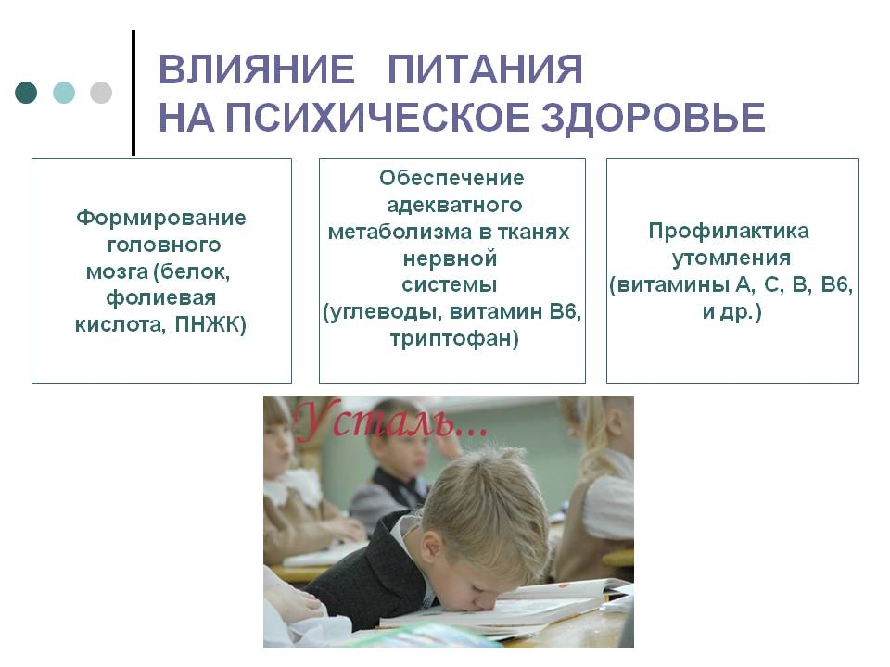

Тамақ баланың мінез-құлқына
әсер етеді!

Әр ана баланың сау болуын қалайды. Бірақ әрбір ана "молшылық" деген мағынаны, баланың тамақтану нормасы қандай екенін және тамақтандыру процесін қалай дұрыс ұйымдастыруды білмейді.

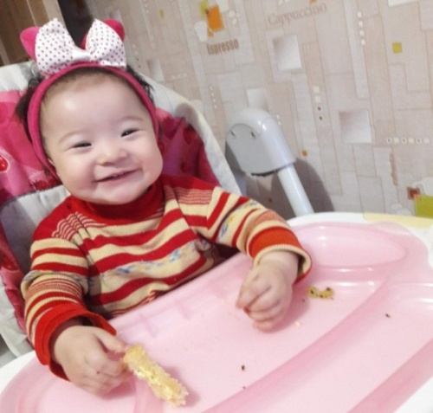
Тамақтану баланың психикасына әсер етуі мүмкін. Барлығы тамақтанудың біздің сыртқы түріне, денсаулығына және көңіл-күйімізге әсер ететінін біледі. Тағамның адам психикасына кери әсер ететінің біле бермейді.

Баланы дұрыс тамақтануды қалай
үйретуге болады?
Бұл механизм қалай құрылған? Барлығы оңай. Ата-аналар баланы зиянды өнімдерге өздері "отырғызады"Өйткені, бірдеңеге тыйым салсақ, ол бірден ең қалаған болып шығады. Ал "барлық зиянды тамақ береді" - жай ғана төзімсіз болып келеді.Баланы бар көкөністер қалай жегізуге болады? Жауап қарапайым-оған тыйым! Айтыңызшы, ол әлі де тым аз, және оларды тек өзіңіз үшін дайындағаныз! Барлығын үлкен ықыласпен жеп, үй шаруасынан мақтап, балаға бұл өте дәмді екенін көрсетіңіз, бірақ ол әлі де мүмкін емес. Бұл эксперимент бірнеше рет қайталаңыз, міне, баланың мүмкіндігі түскеннен кейін көресіз

Отбасы жағдайында балалардың тамақтануын ұйымдастыру жадынамасы

-Баланы қатаң белгіленген уақытты тамақтандыру керек
-Тек жасы бойынша дұрыс тамақты беру керек
-Балаларды жақсы тамақтандыруға мүмкіндік бере отырып, сабырлы тамақтандыру керек
-Ешқандай жағдайда баланы зорлықпен тамақтандырмау
- Тамақ ішу кезенде оқу немесе ойыннан алаңдамау

Көтермелеу керек
- Баланың тілегі өз бетінше тамақтануы
- Баланың үстелді жинауға және дайындауға қатысуға ұмтылысы

Балаларды үйрету керек
- Тамақ алдында қолды мұқият жуу
- Жабық ауызбен тамақтану
- Үстел басында ғана тамақтану
- Қасықпен, шанышқпен, пышақпен дұрыс жеуге керек
- Үстелден тұрып, таза ма? Тексер!
- Тамақты ішіп болған сон, рахмет айт!
- Балаларға әр түрлі тағамдарды салып үйрету, шыдамдылық танытыңыз!

